List Revisi dan Update Sisnaker 5.0 (24 Des 2017)

1. Logo Kemnaker mohon diperbaiki
2. Setiap selesai menginput PKP, JO, atau PK baru di beberapa versi chrome dan firefox tidak bisa keluar notifikasinya (input berhasil), padahal hal tersebut sangat penting
3. Tolong **menu2 di sebelah kiri** dan **judul formnya** masing-masing (ketika formnya terbuka) diubah namanya sesuai yang saya berikan ke mas Ovan :

[Contoh di PKP]  
Pengajuan PKP -> Apply PKP (Rec. Agreement)

Verifikasi PKP -> Verify PKP (Rec. Agreement)

Legalisasi PKP -> Endorse PKP (Rec. Agreement)  
View PKP (Rec. Agreement) -> (sudah benar. Tlg dicek)

[Contoh di JO]  
Pengajuan JO -> Apply JO (Job Order)

Verifikasi JO -> Verify JO (Job Order)

Legalisasi JO -> Endorse JO (Job Order)

View JO (Labour Contract) -> (sudah benar. Tlg dicek)

[Contoh di PK]  
Pengajuan PK -> Apply PK (Labour Contract)

Verifikasi PK -> Verify PK (Labour Contract)

Legalisasi PK -> Endorse PK (Labour Contract)  
View PK (Labour Contract) -> (sudah benar. Tlg dicek)

1. Pada menu View PKP dan View JO, setelah memilih nama Agensinya (atau kalau di login agensi, tidak perlu memilih nama agensinya, otomatis terpilih), mestinya hanya keluar list nama PPTKIS yang sudah mempunyai PKP dan JO dengan Agensi tersebut saja. Tidak usah ditampilkan semua nama PPTKIS.
2. Di menu view PKP, view PK, dan view JO tolong diganti judul formnya. Mestinya bukan Endorsement.
3. Kemudian di login atase penempatan (misal Abu Dhabi :adpen), mengapa ada link tambah PK di menu view PK, ada link tambah PKP di menu view PKP, dan ada link tambah JO di menu View JO?  
   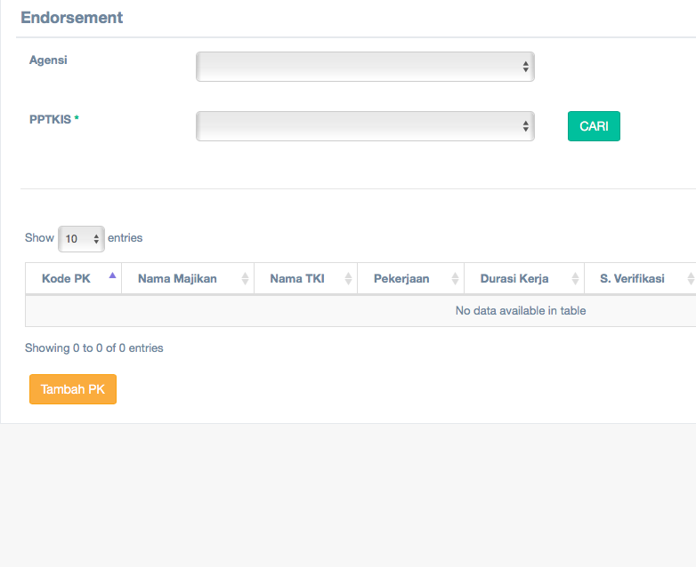

Ketika saya klik tambah PK pun, form tambah PK nya tidak bisa digunakan, karena tidak bisa memilih agensinya. Terus guna link tersebut buat apa ya mas? Saya kelupaan. Jika tidak diperlukan dihapus saja.

1. Tolong judul menu Pengajuan PK (Create PK) jangan pakai Create JO Packet, tapi diganti dengan Create PK (Labour Contract)
2. Pada saat Create PK, tolong kata2 CLA diganti menjadi ‘Local Manpower Authority’
3. Tolong dibuat menu untuk staf penempatan dan staf perlindungan yaitu :  
   **Data Keberangkatan dan Kepulangan**

* Bentuknya datatables, isi : Nomor Passpor, Nama TKI, Bandara, Transit Port, Timestamp
* Menu ini hanya menampilkan isi tabel keberangkatan dan tabel kepulangan
* Tapi jika nomor paspornya kebetulan ada di tabel TKI, disebutkan saja sekalian nama TKI nya
* Ini field tabel2nya :

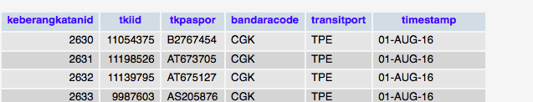

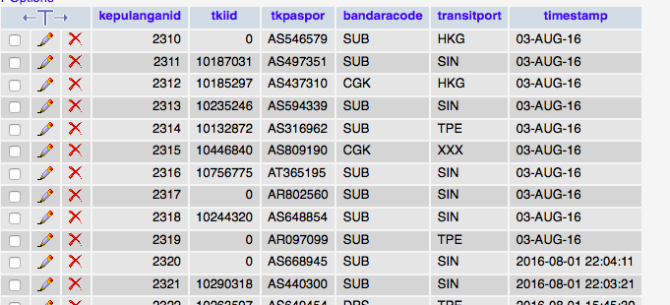

* Siapkan saja tabelnya di db sisnaker.. nanti kita harus membuat web servicenya, biar SISKO BNP2TKI yang mempush.
* Saya berikan juga contoh dump dua tabel tersebut, langsung push aja ke sisnaker

1. Tolong di form perlindungan, dibuat dua jenjang :

Ada Klasifikasi Pengaduan : Ketenagakerjaan dan Non-Ketenagakerjaan

Kemudian ada Jenis Pengaduan : (sesuai dengan klasifikasi pengaduan yang dipilih).

Di database gampang aja, tabel klasifikasi dikasi 1 kolom untuk membedakan itu masuk Ketenagakerjaan atau Non Ketenagakerjaan.

1. Tolong Button Legalize di menu Legalisasi PKP, JO, dan PK diganti dengan “Endorse”
2. Selain sub menu utama PKP, JO, dan PK. Tolong buat menu Baru **yaitu Re-Entry dan Transfer** bagi Staf Penempatan di semua negara.

Intinya adalah membuat PK baru, karena perpanjangan kontrak kerja kembali kemajikan sama

Bagi staf penempatan, menunya :

* Create Reentry Hiring 🡨 kerja lagi pada majikan yang sama

Alurnya sama dengan create PK

Tapi tidak perlu pilih agensi dan pptkis, tinggal masukkan nomor paspor TKI ybs..

Kemudian tinggal next, next.. yang tidak boleh diganti adalah data majikannya.

* Create Transfer 🡨 transfer ke majikan baru/ pindah majikan

Alurnya sama dengan create PK

Tapi tidak perlu pilih agensi dan pptkis, tinggal masukkan nomor paspor TKI ybs..

Kemudian tinggal next, next.. semua data boleh diperbarui

* Endorse Reentry Hiring 🡨 untuk mengendorse Reentry Hiring
* Endorse Transfer 🡨 Untuk mengedorse transfer PK
* View Reentry Hiring 🡨 untuk view saja
* View Trasnfer 🡨 untuk view saja

**Tolong ada isian ini ketika create Reentry Hiring baru** :

Apakah dengan bantuan PPTKIS ? Opsi Ya / Tidak

Apakah dengan pulang dahulu ke Indonesa.? Opsi ya / Tidak

1. Pastikan untuk login Taiwan masih tetap berfungsi seperti rencana yang awal dulu.